Terminales S Chapitre 2: Brassage génétique et diversité du génome
TD | TD Les anomalies de méiose

Connaissances | Comprendre les anomalies du brassage interchromosomique
Capacités/Attitudes | Extraire et exploiter des informations, mettre en relation/déduire, s’impliquer, être autonome.

Exercice 1 : Schématiser la méiose à l’origine de la trisomie 21
Caryotype d’ovocyte bloqué en métaphase 2 et à l’origine de la trisomie 21 projeté au tableau .
- Dans le caryotype d’ovocyte en métaphase II, sous quelle forme se présente le chromosome supplémentaire ? chromosome double. Dans l’ovogénèse, la 2ème division de méiose ne s’effectue qu’après la fécondation, on observe donc toujours des caryotypes d’ovocyte bloqués en métaphase II avec des chromosomes doubles. Il y a donc eu un problème au moment de la première division : les chromosomes de la paire 21 ne se sont pas séparés.
Document 1 : les origines de la trisomie 21
Origine de la trisomie 21 (d’après 170 cas étudiés)
Maternelle |  | Paternelle
1ère division | 2ème division | 1ère division | 2ème division
61,7% | 15,3% | 11,8% | 11,2%

Document 2 : Complétez la schématisation du mécanisme chromosomique le plus probable responsables de la trisomie 21 en ne représentant que les chromosomes 21.
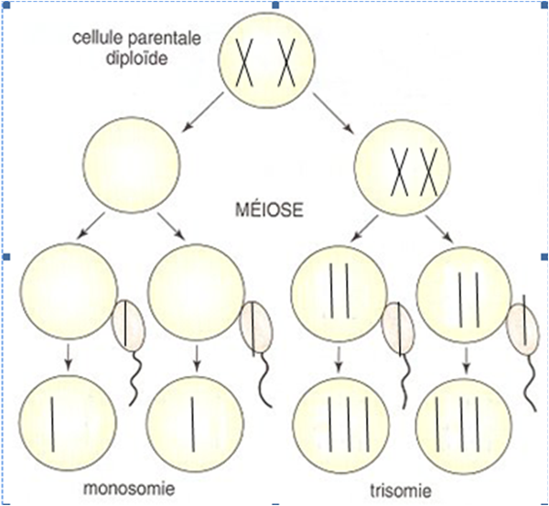

trisomie
monosomie

Exercice 2 : Schématiser la méiose à l’origine de la trisomie 22 Caryotype d’ovocyte bloqué en métaphase 2 et à l’origine de la trisomie 22
- Dans le caryotype d’ovocyte en métaphase II, sous quelle forme se présente le chromosome supplémentaire ? chromosome simple. Comme le caryotype d’un ovocyte bloqué en métaphase II contient normalement un chromosome double de chaque sorte, cela signifie qu’il y a eu un problème au moment de la première division : un chromosome double n°22 a été cassé en 2.
- Complétez la schématisation du mécanisme chromosomique le plus probable responsables de la trisomie 22 en ne représentant que les chromosomes 22.
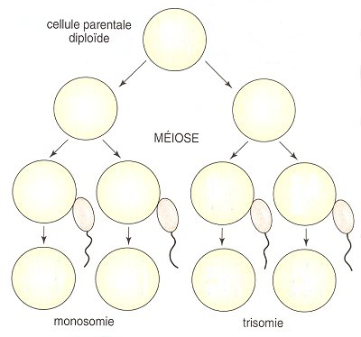
Métaphase 2

